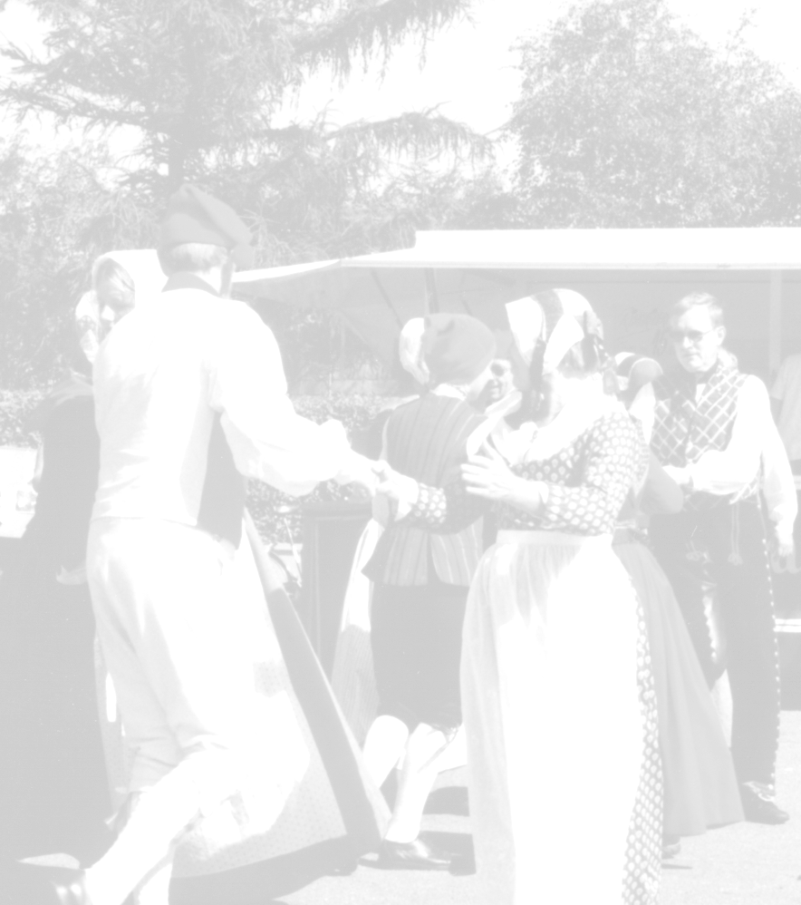
Onsdag den16. marts 2016
kl. 19.00 – 22.00
i gymnastiksalen, Ladegårdsvej 15.

Program:

Kl. 19.00 Faneindmarch

Legestue med Jan og Ulla
Vores spillemænd står for musikken

KL. 20.15 Kaffebord med lagkager
Husk: kaffe/the og service

Legestue

Kl. 22.00 Afslutning

Tilmelding senest den 9. marts

Husk sangbogen

Kom og vær med til, at vi får en fornøjelig afslutning på sæsonen.

Venlig hilsen

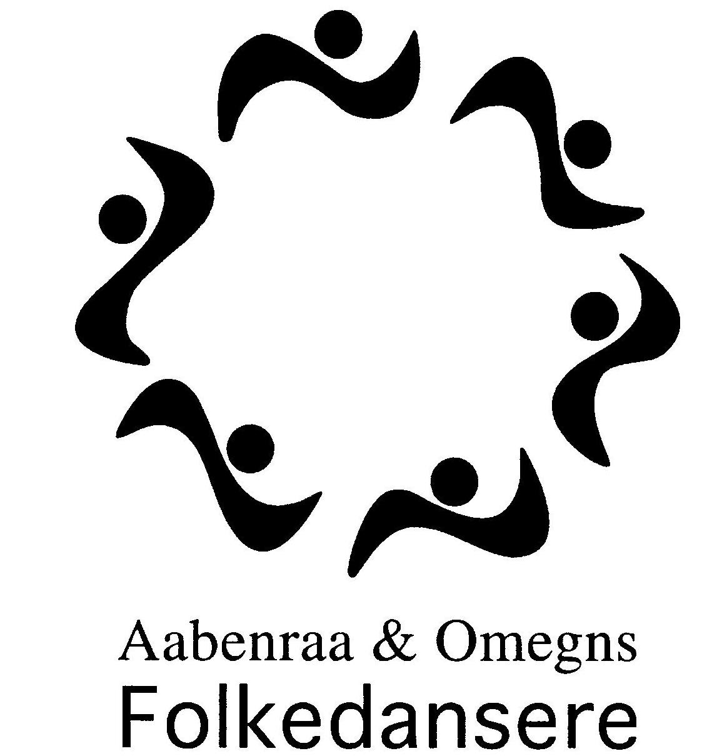
Aabenraa og Omegns Folkedansere

Bestyrelsen

